班级 姓名 学号 分数
九年级上册物理期中测试卷（A卷）
（时间：90分钟，满分：100分）
一、选择题(本题共12小题,每小题2分,共24分,每小题只有一个选项正确
1. 如图所示是安置在公路收费站栏杆的示意图，当在A处施加一个向下的动力时，栏杆将绕左端点逆时针转动起来，它是一根（ ）
A．省力杠杆 B．费力杠杆 C．等臂杠杆 D．无法确定
2. 如图所示物品中，通常情况下属于导体的是（ ）
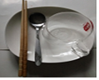
A．竹筷 B．玻璃杯 C．陶瓷盘 D．不锈钢勺
3. 如图所示的四种情景中，人对物体做功的是（ ）
A．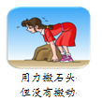 B．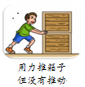C．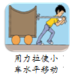 D．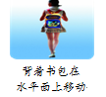
4. 如图所示的电器设备在工作中，将机械能转化为电能的是（ ）
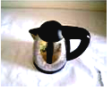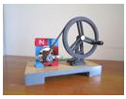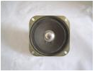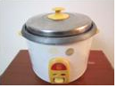
A．给电热水壶通电烧水
B．转动手摇发电机的轮盘，发电机发电
C．有电流通过扬声器，扬声器的纸盆振动
D．用电饭锅蒸米饭

5. 用两个相同的加热器，分别对质量相等的甲、乙两种液体加热，忽略热量的损失，其温度随时间变化的规律如图所示，由图可以看出（ ）
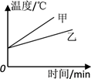
A．甲的比热容比乙大 B．甲的比热容比乙小
C．甲和乙的比热容相同 D．在开始加热时，甲和乙的比热容为零
6. “收官之作，星耀全球”2020年6月2日，长征三号乙运载火箭搭载着北斗三号最后一颗全球组网卫星成功发射，标志着我国全面完成北斗全球卫星导航系统星座部署下列说法正确的是（ ）
A．燃料燃烧时，将化学能转化为内能
B．火箭加速升空时，将动能转化为重力势能
C．卫星上的太阳能电池板将太阳能转化为机械能
D．卫星与地面之间通过超声波传递信息
7. 用水平力F₁拉动如图所示装置,使木板A在粗糙水平面上向右匀速运动,物块B在木板A上表面相对地面静止,连接B与竖直墙壁之间的水平绳的拉力大小为F₂。不计滑轮重和绳重,滑轮轴光滑。则F₁与F₂的大小关系是 ( )
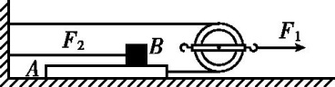
A.F₁=F₂ B.F₂<F₁<2F₂ C.F₁=2F₂ D.F₁>2F₂
8. 如图所示电路，电源电压为5V，当开关S闭合时，却只有一只灯泡发光，且电压表数为0V．由此可以判断电路的故障可能是（ ）
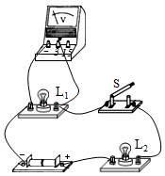
A．灯L₁短路 B．灯L₂短路 C．灯L₁开路 D．灯L₂开路
9. 将热水倒进玻璃杯中，玻璃杯会变热，下列说法正确的是（ ）
A. 水将温度传给了玻璃杯 B. 水含有的热量减少
C. 玻璃杯增加的内能大于水减少的内能 D. 能的总量保持不变
10. 小华用图装置测量动滑轮的机械效率，下列说法正确的是（ ）
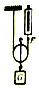
A. 实验中为测量方便，让弹簧测力计在静止时读数
B. 弹簧测力计对绳子的拉力与物体的重力是一对平衡力
C. 增大物体被提升的高度，可以提高动滑轮的机械效率
D. 增大物体重力与动滑轮重力的比值，可以提高动滑轮的机械效率（不计绳重和摩擦）
11. 近期我国长江中下游许多省份因连续大雨发生洪涝灾害。抗洪抢险小分队成员李军在一次行动中需要帮老百姓把一个质量为240kg的重物搬到2m高的车上。为了省力采用5m的长木板搭了一个斜面（如图所示）。用1200N的力用了5min将重物匀速推到车上。关于此简易斜面装置，下列说法中正确的是（ ）
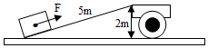
A．他对重物做了4800J的功 B．他做功的功率为16W
C．此次简易斜面装置的机械效率为50% D．斜面是一种省力杠杆
12. 如甲图所示，小球从竖直放置的弹簧上方一定高度处由静止开始下落，从a处开始接触弹簧，压缩至c处时弹簧最短。从a至c处的过程中，小球在b处速度最大。小球的速度v和弹簧被压缩的长度△L之间的关系如乙图所示。不计空气阻力，则从a至c处的过程中，下列说法中正确的是（ ）
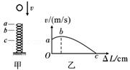
A．小球所受重力始终大于弹簧的弹力
B．小球的重力势能先减小后增大
C．小球减少的机械能转化为弹簧的弹性势能
D．小球的动能一直减小

第Ⅱ卷(非选择题共76分)
二、填空题(本题有11小题 ,其余每空1分,共28分)
13. 爸爸驾驶汽车带小明去海边沙滩浴场游泳，汽车是依靠发动机（汽油机）工作时的______冲程获得动力的。小明发现沙子烫脚。面海水却是凉凉的，这是因为水的_______比沙子的大。
14. 用20N的水平推力，将重为280N的购物车沿水平地面向前推动了5m。在此过程中，购物车的重力做功 J，水平推力对购物车做功 J。
15. 如图所示，用力将空气压缩引火仪的活塞迅速下压，玻璃筒底部的棉花冒烟燃烧，下压过程将机械能转化为______能，此过程与汽油机的______冲程能量转化形式相同。
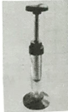
16. 如图所示，当开关S₁、S₂断开时，电路是 ；当S₁闭合、S₂断开时，电路是 ；当S₁、S₂都闭合时，电路是 。（填“通路”“开路”或“短路”）
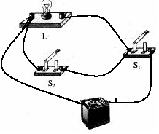
17. 汽油机的转速为3000r/min，则1s内汽油机对外做功______次，活塞往复运动______次｡
18. 如图所示，在3N的拉力F作用下，重为20N的物体A以0.2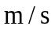的速度匀速移动了0.4m，不计滑轮重及滑轮与绳之间的摩擦，则拉力所做的功是______J，功率是______W。
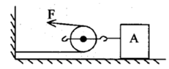
19. 如图所示，若只需L₁发光，则用导线连接________接线柱，若连接B、C接线柱，则L₁、L₂________联；若使灯L₁、L₂并联，则接线柱A与________连接，接线柱C与________连接。
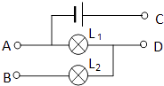
20. 如图所示,杠杆AB放在钢制圆柱体的正中央水平凹槽CD中,杠杆AB能以凹槽两端的C点或D点为支点在竖直平面内转动,长度AC=CD=DB,左端重物G=12N。当作用在B点竖直向下的拉力F足够大时,杠杆容易绕 （选填“C”或“D”)点翻转,为使杠杆AB保持水平位置平衡,拉力F₁= N的最小值,最大值F₂= N.(杠杆、细绳的质量及摩擦均忽略不计)。
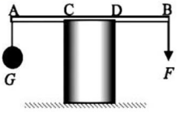
21. 我国成为全球首个海域“可燃冰”开采国，它的热值很高，若1 g的“可燃冰”完全燃烧放出的热量为4.2×10⁵ J，可使2 kg、20 ℃的水温度升高_____℃；若用这些热量加热等质量的砂石，砂石升高的温度_____（填“大于”“小于”或“等于”）水升高的温度，是因为水的_____较大。（不计热量损失，c_{水}=4.2×10³ J/（kg·℃）
22. 如图所示，质量为80 g的金属小球从导轨的a处自由滑下，依次经过b处、c处，到达d处时恰好停下，在从a到b的过程中，重力做功为___J，在整个运动过程中，小球克服导轨摩擦消耗的机械能为___J。
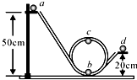
23. 如图所示，分别用定滑轮、动滑轮把重均为100N的物体在相同时间内匀速提升相同的高度（不计绳重和摩擦），每个滑轮组均为10N，则所用拉力F_{甲} F_{乙}，拉力做功的功率P_{甲} P_{乙}，机械效率η_{甲} η_{乙}。（均填“大于”、“等于”或“小于”）
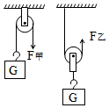
三、解答题(本题有8小题,共48分)
24.(8分)按要求完成下题
(1) 如图所示，在杠杆AOB的A端挂一重物G，要使杠杆在如图所示的位置平衡，请画出在杠杆上施加的最小动力F及其力臂L的示意图。
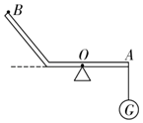
(2) 一个工人站在地面上，使用如图2所示的滑轮组将重物从地面提升到楼顶，要求绳子的自由端要向下拉，请你用笔画线代替绳子，画出滑轮组最省力的绕绳方法。
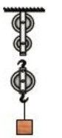
(3) 按图所示的电路，在右画线框内出相应的电路图．
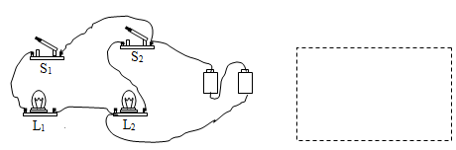
(4) 利用如图所示的器材,按下列要求补充完成实物连线图.
①灯L₁和灯L₂并联;② 开关S₁和控制灯L₁；开关S₁控制灯L₂.
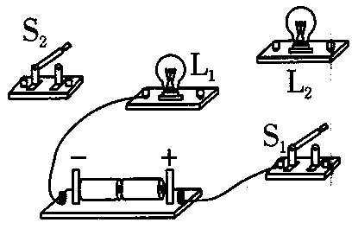
25.(6分) 如图所示，一平底热水壶，其质量为0.5kg，内底面积为180cm²．有一次小军同学用该热水壶装了1.5L的水放在水平桌面上，测得壶中水深15cm，初温20℃．请你通过计算回答：
（1）此时水和热水壶的总质量是多少？
（2）加热前水对壶底的压强多大？
（3）在标准大气压下加热水至沸腾，水至少要吸收多少热量？[ρ_{水}＝1.0×10³kg/m³，c_{水}＝4.2×10³J/（kg•℃），g＝10N/kg]
26.(6分) 小明利用如图所示的滑轮组，将质量为90kg的物体在1min内匀速提升5m，竖直向上的拉力为360N。求：
(1)物体的重力（g取10N/kg）；
(2)小明拉力的功率？
(3)滑轮组的机械效率（结果保留一位小数）。
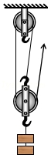
27.(6分) 一辆厢式小货车某次运货，满载后总质量是5.0×10³kg，在平直的公路上匀速行驶100km，耗油10kg，货车受到的阻力是总重力的0.05倍，发动机的牵引功率是50kW（油的热值是5.0×10⁷J/kg，g＝10N/kg），求：
（1）货车受到的牵引力；
（2）货车匀速行驶的速度；
（3）货车发动机的效率。
28.(6分) 如图所示，甲图是探究“阻力对物体运动的影响”的实验装置，让同一小车从斜面上相同的高度由静止滑下，在粗糙程度不同的水平面上运动。乙图是探究“物体的动能跟哪些因素有关” 的实验装置，让同一钢球从斜面上不同的高度由静止滚下，碰到同一木块上。请回答：
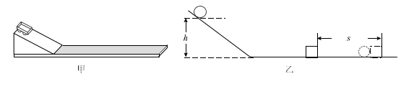
（1）甲实验中，小车在水平面上运动时，在竖直方向上受到的力有 和 ；在水平方向上受到摩擦力，且摩擦力越小，小车的速度减小得越 。从而可以推理：如果运动的物体不受力，它将 。
（2）乙实验中的研究对象是 （选填“钢球”或“木块”），实验目的是探究物体的动能大小与 的关系。
29.(6分) 小明利用刻度均匀的轻质杠杆进行探究杠杆的平衡条件实验，已知每个钩码重0.5N。
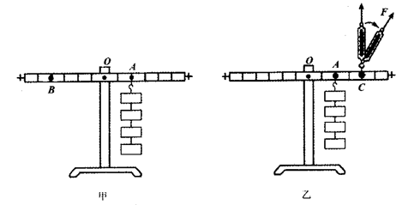
(1)实验前，将杠杆的中点置于支架上，当杠杆静止时，发现杠杆左端下沉，这时应将平衡螺母向______（选填“左”或“右”）调节，直到杠杆在水平位置平衡。你认为实验中让杠杆在水平位置平衡的好处是______；
(2)在图甲中的A点悬挂4个钩码，要使杠杆仍保持水平位置平衡，需在B点悬挂______个钧码；
(3)如图乙所示，取走悬挂在B点的钩码，改用弹簧测力计在C点竖直向上拉，仍使杠杆水平位置平衡，测力计的拉力为______N；若在C点改变弹簧测力计拉力的方向，使之斜向右上方，杠杆仍然水平位置平衡，则测力计的读数将______（选填“变大”或“变小”或“不变”），若此时斜向右上方的测力计与竖直方向间的夹角为60°，杠杆在水平位置平衡时，测力计的读数为______N。
30.(6分) 如图甲所示是“探究不同物质吸热升温的现象”实验装置，小华用两个相同的容器
用虚线框表示)分别装入质量相等的A、B两种液体，用相同的装置加热.
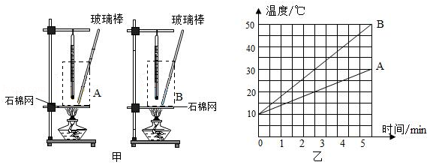
（1）从实验效果考虑，本实验选择_________(烧杯/易拉罐)作为盛放液体的容器较好，实验中使用玻璃棒的目的是_______ __。
（2）两种液体吸收热量的多少可通过_________(液体升高的温度/加热时间)比较。
（3）根据实验数据绘制的温度与时间的关系图像如图乙所示，分析图像可知：质量相等的A和B两种液体，在升高相同温度时，__ __(A/B)吸收的热量较多；质量相等的A和B两种液体，在吸收相同热量时，_____(A/B)升温较高。
（4）冬天，小华想自制一个暖手袋，若只能从A或B中选一种液体装入暖手袋中作为供热物质，则应该选择 _(A/B).
31.(6分) 小明在实验室看到一科学玩具﹣﹣牛顿摆，如图1甲所示，它由支架、细线和5个完全相同的钢球组成，每个钢球通过两根无弹性细线固定在支架上，并紧挨着排列在同一水平直线上。拉起最左侧的钢球，释放后，它像单摆一样向右摆动撞击相邻钢球，仅把最右侧的钢球撞出，其他球几乎静止不动。
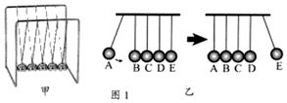
这引发了小明的思考：为什么碰撞后仅有一个球摆动，而其余球仍然保持静止？于是他提出问题：被撞而摆动的钢球数量与哪些因素有关？接着他作出以下猜想：
I．可能与撞击球撞击时的速度大小有关
II．可能与撞击球的数量多少有关
将牛顿摆等效为单摆模型，如图1乙所示是一个钢球撞击其它钢球的情形，五个钢球自左向右标为A﹣E球。若不考虑能量损失，请回答下列问题：
（1）将A球作为撞击球拉至一定的高度（保持细线绷直），释放后，A球向右摆动过程中，将 能转化为动能。
（2）探究猜想I时，为了改变撞击球撞击时的速度，你的操作办法是： 。释放后，当钢球发生碰撞时，仅有E球被撞出，由此可判断：被撞而摆动的钢球数量与撞击球的速度 （选填：“有关”或“无关”）。
（3）通过上述实验，小明还是不明白为什么仅有一个球被撞出，于是他向老师请教，老师说：牛顿摆的钢球间发生碰撞时，撞击球的速度被大小不变地依次“传递”给下一个球，所以最终只有一个钢球被撞出。根据老师的讲解，小明继续探究猜想II，将A．B两球作为撞击球紧挨着拉起一定高度后同时释放，A、B球向右摆动并与C球相撞，则此时可观察到的现象是如图2中的 （选填：“甲”、“乙”或“丙”）；请闸述你选择的理由： 。
